OmniDT SE 사용자 매뉴얼
Spatial Editor — CAD 설비 도면 조회·편집 프로그램
1부. 시작하기 1. 프로그램 소개와 화면 구성 2. 서버 연결과 로그인 3. 데이터 불러오기 2부. 2D 뷰 보기·조회 4. 보기 조작 5. 객체 선택과 속성 확인 6. 레이어 관리 3부. 편집 7. 편집 모드·저장 8. 객체 선택 방법 9. 이동·회전·복제·삭제·그룹 10. 정점 편집 11. Undo / Redo / 편집 취소 4부. 가져오기·내보내기 12. DXF 내보내기 13. 블록 라이브러리 5부. 관리·설정 14. 사용자·역할 관리 15. 설정 창 6부. 도면·버전 19. 도면과 버전 관리 20. 화면 캡처와 도움말 7부. 부록 16. 툴바 버튼 전체 표 17. 단축키 일람 18. 문제 해결

1. 프로그램 소개와 화면 구성
OmniDT SE (Spatial Editor)는 CAD(DXF) 도면의 설비(장비) 블록을 PostgreSQL/PostGIS 서버에 저장해 두고, 2D 화면에서 조회·편집하며 여러 사람이 같은 데이터를 함께 쓰는 프로그램입니다.
- 블록 객체: DXF의 INSERT 하나가 편집 가능한 객체 하나입니다. 선이 여러 개여도 하나로 선택·이동·회전됩니다.
- 레이어: 객체를 묶는 이름입니다(예: Equipment). 보이기/숨기기, 색상 설정, 편집 대상 선택의 단위입니다.
- 조회 모드 / 편집 모드: 평소에는 조회 모드이고, 편집 모드에서만 객체를 바꿀 수 있습니다. 편집 내용은 저장해야 서버에 반영됩니다.
이 매뉴얼 보기프로그램 안에서 F1 또는 Help → User manual (PDF)를 누르면 이 매뉴얼의 PDF 판이 열립니다.
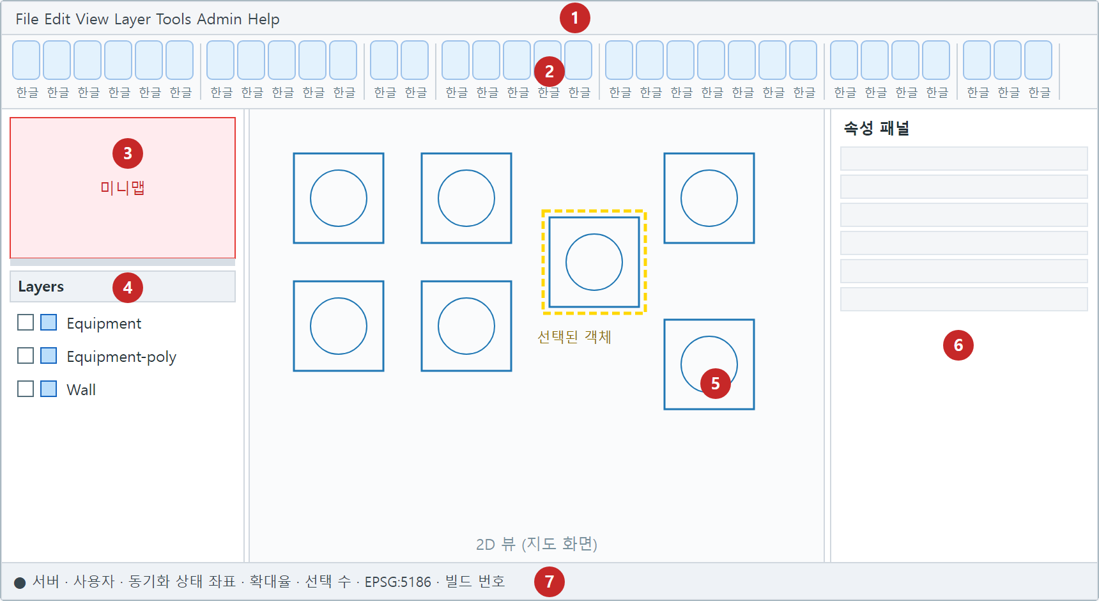그림 1. 메인 화면 구성 (번호는 표 1 참고)
표 1. 화면 영역
번호 | 영역 | 설명
1 | 메뉴 막대 | File / Edit / View / Layer / Tools / Admin / Help. 툴바의 모든 기능과 일부 추가 기능이 있습니다.
2 | 툴바 | 자주 쓰는 기능 버튼. 의미가 비슷한 버튼끼리 구분선으로 묶여 있고, 아이콘 아래에 한글 2자 이름표가 있습니다. 창이 좁으면 줄이 바뀝니다.
3 | 미니맵 | 전체 도면과 지금 보고 있는 범위(빨간 사각형)를 보여 줍니다. 클릭·드래그로 이동합니다. 아래 경계선을 끌어 높이를 바꿀 수 있습니다.
4 | 레이어 패널 | 레이어 목록(표시 체크, 색 사각형, 이름). 헤더에 불러오기·새로고침·삭제·전체 표시·전체 숨김 버튼이 있습니다.
5 | 2D 뷰 | 도면이 그려지는 중앙 화면. 선택과 편집이 모두 여기서 일어납니다.
6 | 속성 패널 | 선택한 객체의 종류·레이어·속성(삽입점, 회전 등)과 조작 안내.
7 | 상태 표시줄 | 서버 연결, 로그인한 사용자, 동기화 상태, 마우스 좌표, 확대율, 선택 수, 좌표계(EPSG:5186), 빌드 번호.
패널 숨기기View 메뉴에서 레이어 패널, 속성 패널, 상태 표시줄을 숨기거나 보일 수 있습니다. 패널 사이 경계선을 끌면 폭이 바뀝니다.

툴바와 2D 뷰의 관계
툴바의 각 그룹은 2D 뷰에 서로 다른 영향을 줍니다. 보기 그룹은 화면만 바꾸고 데이터는 건드리지 않습니다. 객체 편집 그룹은 편집 모드에서 선택된 객체를 바꾸며, 저장하기 전까지는 이 PC 화면에만 있습니다.
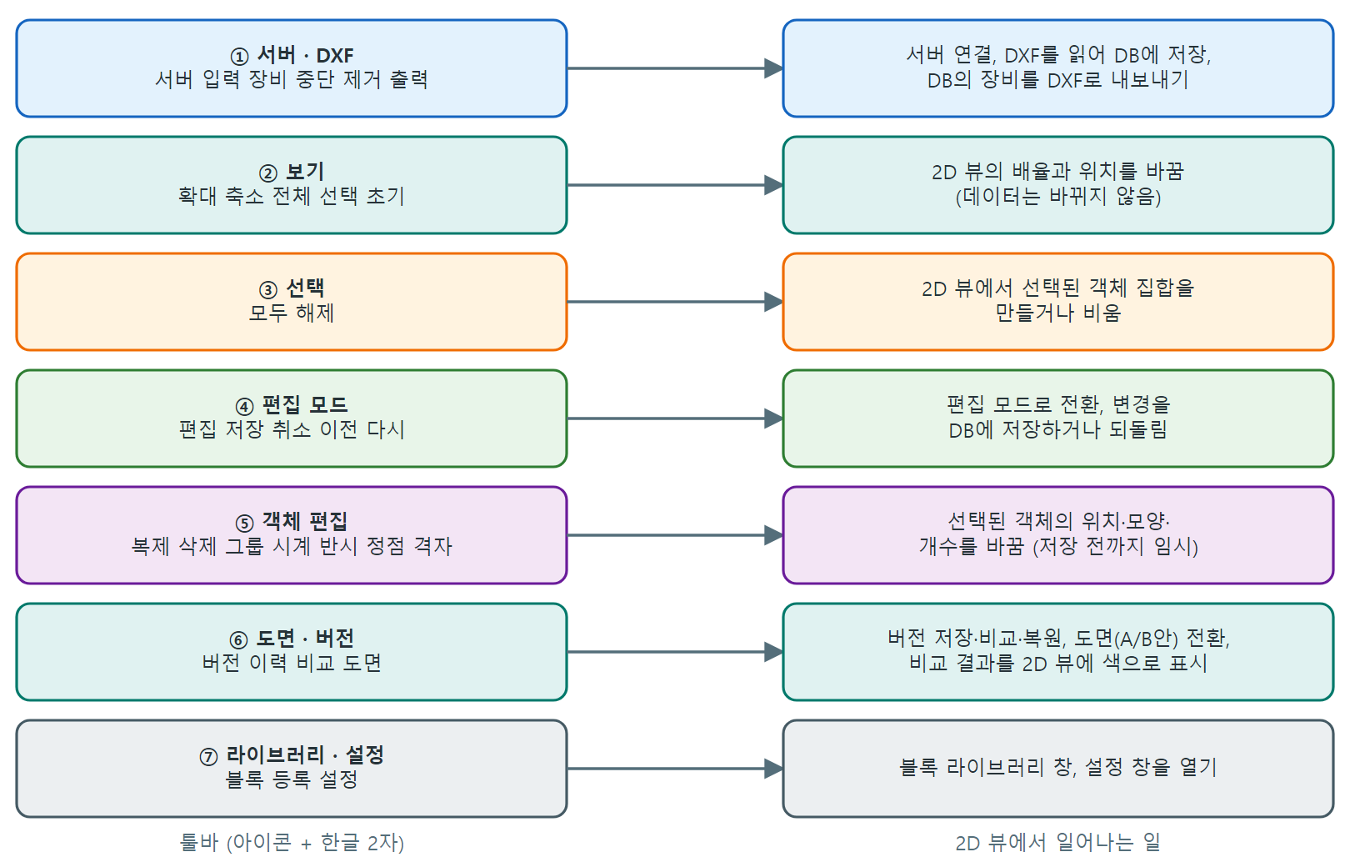그림 2. 툴바 버튼 그룹과 2D 뷰의 관계

툴바 한눈에 보기
서버 입력 장비 중단 제거 출력
확대 축소 전체 선택 초기
모두 해제
편집 저장 취소 이전 다시
복제 삭제 그룹 시계 반시 정점 격자
버전 이력 비교 도면
블록 등록 캡처 설정
버튼에 마우스를 올리면 설명(툴팁)과 단축키가 나옵니다. 사용할 수 없는 상태의 버튼은 흐리게 표시됩니다. 전체 설명은 16장에 있습니다.

전체 업무 흐름
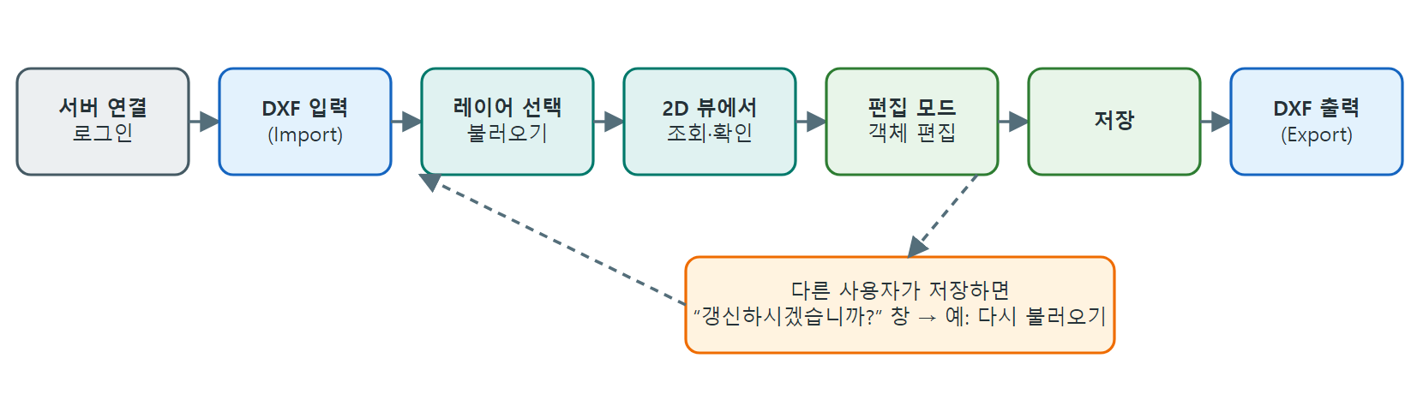그림 3. 전체 업무 흐름

2. 서버 연결과 로그인

2.1 서버 연결
- 프로그램을 시작하면 저장된 연결 정보로 자동 접속합니다. 실패하면 서버 연결 창이 뜹니다. 툴바 서버로도 열 수 있습니다.
- Host, Port, Database, Username, Password를 입력하고 접속을 시험합니다.
- 성공하면 정보가 저장되어 다음 실행부터 자동으로 연결됩니다. 연결 상태는 상태 표시줄 왼쪽의 점(초록=연결됨)으로 확인합니다.
[ 화면 캡처 1 자리 ]
서버 연결 창

2.2 로그인
- 연결 후 로그인 창이 나옵니다. 위쪽에는 프로그램 그림, 아래쪽에 ID와 Password 입력란이 있습니다.
- ID/Password를 입력하고 Log in을 누릅니다. 마지막으로 쓴 ID는 기억됩니다.
- 사용자가 한 명도 없는 새 서버에서는 첫 관리자 만들기 화면(Name, Confirm password 추가)이 나옵니다.
[ 화면 캡처 2 자리 ]
로그인 창
로그인 규칙비밀번호를 5회 연속 틀리면 15분간 잠깁니다(관리자가 잠금 해제 가능). 임시 비밀번호로 로그인하면 바로 새 비밀번호로 바꿔야 합니다. 로그인하기 전에는 데이터 기능이 막혀 있습니다.

2.3 권한에 따라 달라지는 화면
사용자는 역할(Admin, LibraryManager, Designer, Viewer 등)에 따라 권한을 가집니다. 권한이 없는 기능은 버튼이 흐리거나, 누르면 “권한이 없습니다” 메시지가 나옵니다.
권한 | 해당 기능
drawing.view | 도면 조회, 레이어 불러오기
drawing.edit | 편집 모드, 저장, 레이어 이름 변경
drawing.delete | 객체 삭제, 레이어 삭제
drawing.export | DXF 내보내기
import.dxf | DXF 입력, Import한 데이터 삭제
library.* | 블록 라이브러리 조회·등록·수정·삭제·게시
user.manage | 사용자·역할 관리

3. 데이터 불러오기

3.1 DXF 입력 (Import)
- 툴바 입력을 누릅니다. (import.dxf 권한 필요)
- 서버에 이미 같은 DXF 데이터가 있으면 삭제하고 다시 넣을지 묻습니다.
- 진행 상황이 표시되고, 끝나면 DXF와 DB의 수량이 비교되어 기록됩니다. 진행 중에는 중단으로 취소할 수 있습니다(저장 내용은 롤백).
장비만 가져오기장비를 켜고 입력하면 Equipment 레이어의 블록(INSERT)만 객체로 가져옵니다. 다른 레이어와 낙서 같은 선은 제외됩니다.
현재 제한입력하는 DXF 파일이 정해진 경로(data\SmartLayout.dxf)로 고정되어 있습니다. 파일 선택 창은 아직 없습니다. 제거는 Import한 데이터를 모두 지우며 되돌릴 수 없습니다.

3.2 레이어 선택 불러오기
시작하면 레이어 목록만 먼저 읽고, Select layers to load 창에서 화면에 불러올 레이어를 고릅니다. 선택은 저장되어 다음에도 유지됩니다. 나중에 바꾸려면 레이어 패널 헤더의 불러오기 버튼(또는 Layer 메뉴 → Load layers…)을 쓰고, 서버의 최신 데이터를 다시 받으려면 새로고침을 누릅니다.
[ 화면 캡처 3 자리 ]
레이어 선택 창

4. 보기 조작
하고 싶은 일 | 방법
확대·축소 | 마우스 휠(커서 위치 기준) 또는 툴바 확대 축소
화면 이동(패닝) | 마우스 가운데 버튼을 누른 채 끌기
전체 보기 | 전체 또는 F
선택한 객체로 확대 | 객체를 선택하고 선택
처음 상태로 | 초기
미니맵으로 이동 | 미니맵을 클릭하거나 끌면 그 위치로 2D 뷰가 이동합니다.
특정 레이어로 확대 | 레이어 행을 우클릭 → Zoom to layer
선 굵기확대·축소해도 선의 화면 굵기는 일정하게 유지됩니다. 굵기는 레이어 속성에서 바꿉니다.
미니맵 높이 조절미니맵과 레이어 목록 사이의 가는 경계선을 위아래로 끌면 미니맵 높이가 바뀝니다(최소 60).

5. 객체 선택과 속성 확인
조회 모드에서 2D 뷰의 객체를 클릭하면 선택됩니다. 블록 객체는 어느 선을 눌러도 블록 전체가 하나로 선택되어 윤곽이 표시됩니다. 선택하면 속성 패널에 종류, 형상, 좌표계, 속성 표가 나옵니다. 빈 곳을 누르면 선택이 풀립니다. 숨긴 레이어의 객체는 선택되지 않습니다.
조회 모드의 선택은 1개조회 모드에서는 한 번에 하나만 선택됩니다. 여러 개를 한꺼번에 선택하려면 편집 모드(8장)를 사용하세요.

선택 강조 모양 바꾸기
설정 → General → Selection outline에서 선택 테두리 색상(팔레트·RGB·Hex)과 두께(0.5~8 px)를 정합니다. 기본값은 노란색 1.5 px입니다. 설정 창의 미리보기로 확인한 뒤 OK를 누르면 즉시 반영됩니다.

6. 레이어 관리

6.1 레이어 패널
요소 | 설명
체크 박스 | 레이어 표시/숨김
색 사각형 | 레이어 색 표시. 누르면 그 레이어의 편집 모드가 켜지고 꺼집니다.
행 드래그 | 레이어 쌓임 순서 변경 (위에 있는 레이어가 위에 그려지고 먼저 선택됨)
행 우클릭 | Zoom to layer, Style…, Edit this layer, Show only this layer, Hide this layer, Delete this layer…
헤더 버튼 | 불러오기, 새로고침, 삭제(선택한 레이어), 전체 표시, 전체 숨김

6.2 레이어 속성 (이름 · 선 · 채우기)
- 레이어 행을 우클릭 → Style… 을 선택합니다.
- Layer name에서 이름을 바꿉니다.
- Line 탭: 선 색상과 두께(0.25~8 px)를 정합니다.
- Fill 탭: 면 채우기 색상과 투명도(0~100 %)를 정합니다. “Same color as line”을 켜면 선 색과 같아집니다.
- 아래 미리보기를 확인하고 OK. Reset style은 스타일만 기본값으로 되돌립니다.
[ 화면 캡처 4 자리 ]
레이어 속성 창 (Line / Fill 탭)
이름 변경 주의이름은 서버의 모든 객체에 적용되며 다른 사용자에게도 알려집니다. 이미 있는 이름(대소문자만 달라도 같은 이름)은 쓸 수 없습니다. 편집 모드 중에는 바꿀 수 없고, drawing.edit 권한이 필요합니다.

6.3 레이어 삭제
레이어를 선택하고 레이어 패널 헤더의 삭제 버튼(또는 우클릭 → Delete this layer…)을 누르면 확인 창(기본 선택 “아니오”)이 나옵니다. 확인하면 그 레이어의 모든 객체가 서버에서 삭제됩니다.
되돌릴 수 없음drawing.delete 권한이 필요하며, 편집 모드 중에는 실행되지 않습니다. 삭제한 레이어는 복구할 수 없으니 필요하면 먼저 DXF로 내보내 두세요.

7. 편집 모드·저장
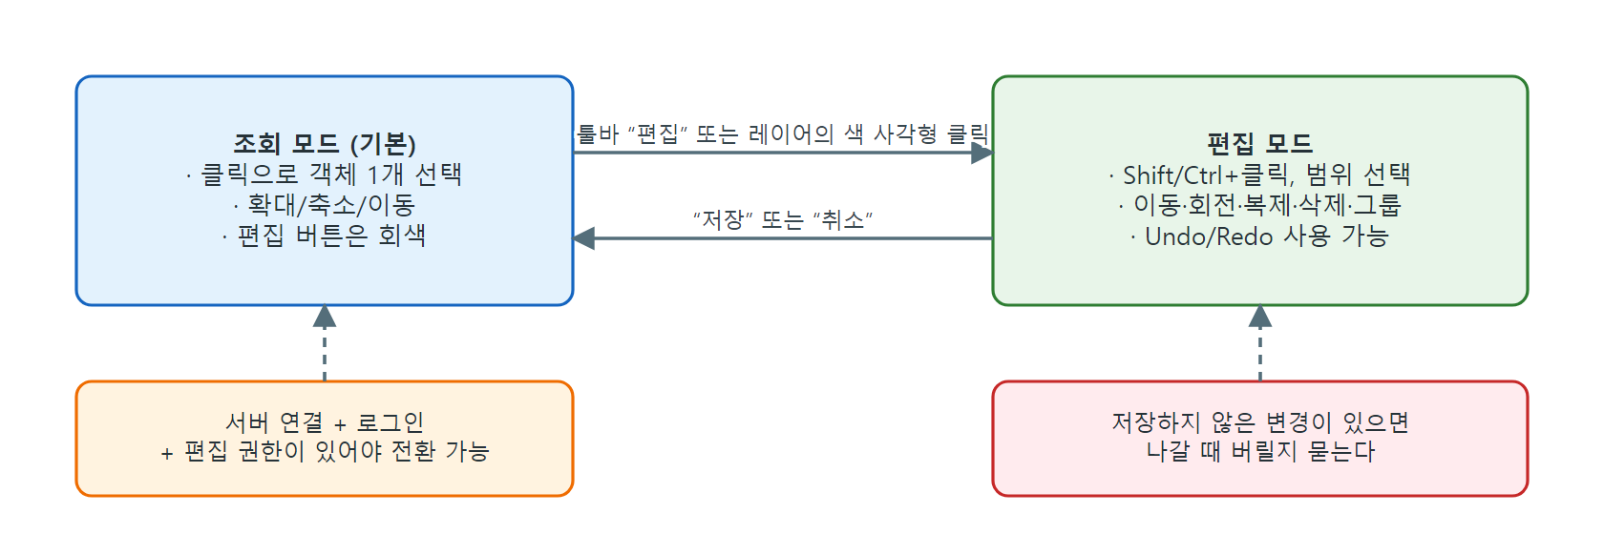그림 4. 조회 모드와 편집 모드의 전환

7.1 편집 모드 시작과 끝
- 툴바 편집을 누릅니다. 현재 보이는 모든 레이어가 편집 대상입니다. 한 레이어만 편집하려면 그 레이어의 색 사각형을 누릅니다.
- 편집 모드에서는 커서가 십자 모양이 되고, 객체 외곽이 점선으로 표시됩니다. 편집 대상 레이어의 원래 그림은 숨겨져 잔상이 남지 않습니다.
- 끝낼 때는 편집을 한 번 더 눌러 나갑니다. 저장하지 않은 변경은 취소로 버리고 나갑니다.
편집 모드의 조건서버에 연결되어 있고 drawing.edit 권한이 있어야 합니다. 편집 중에는 레이어 새로고침·불러오기·이름 변경·삭제가 막힙니다(저장 또는 취소 후 가능).

7.2 저장과 충돌 처리
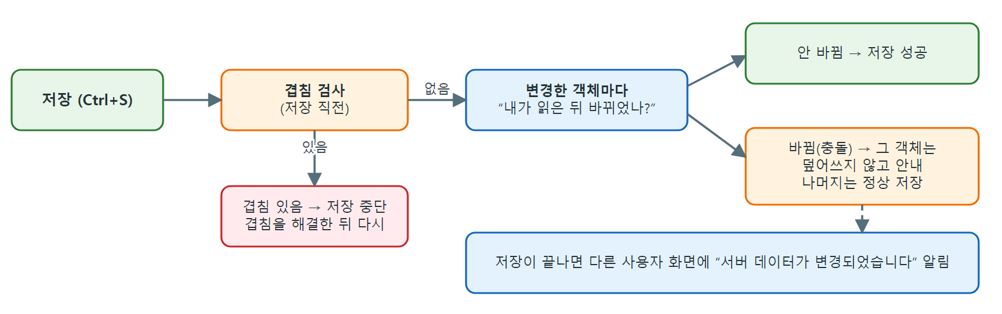그림 5. 저장과 충돌 처리
- 저장 후에도 편집 화면이 유지됩니다. 확대·화면 위치, 숨긴 레이어, 편집 모드와 편집 중인 레이어가 그대로이고, 서버에 저장된 데이터가 다시 표시됩니다. 선택과 Undo/Redo 이력만 비워집니다.
- 저장 또는 Ctrl+S — 이동·회전·추가·삭제가 한 번에 저장됩니다. 중간에 오류가 나면 전부 취소됩니다.
- 내가 읽은 뒤 다른 사람이 같은 객체를 바꿨다면, 그 객체는 덮어쓰지 않고 번호를 알려 줍니다. 나머지는 정상 저장됩니다.
- 장비가 서로 겹쳐 있으면 저장되지 않습니다.

7.3 자동 저장
설정 → General → Auto-save edits를 켜고 간격(1~120분)을 정하면, 편집 모드에서 그 간격마다 자동으로 저장됩니다. 저장 뒤 편집 모드가 이어지고(수동 저장과 같음) 선택은 해제됩니다. 장비가 겹쳐 있거나 충돌이 있으면 자동 저장은 건너뜁니다.

7.4 다른 사용자의 변경 알림
다른 사용자가 내가 불러온 레이어를 저장하면 “서버 데이터가 변경되었습니다. 갱신하시겠습니까?” 창이 뜹니다(누가, 어느 레이어를, 몇 개).
- 예: 그 레이어를 다시 불러옵니다. 줌 위치와 숨긴 레이어는 유지됩니다.
- 아니오: 상태 표시줄에 “갱신 대기 (N건)”로 남습니다. 그것을 누르면 다시 확인할 수 있습니다.
- 편집 모드 중에는 묻지 않고, 저장하거나 취소한 뒤에 묻습니다. 내가 저장한 변경은 알리지 않습니다.

8. 객체 선택 방법 (편집 모드)
방법 | 결과
객체 클릭 | 그 객체 하나만 선택
Shift+클릭 (또는 Ctrl+클릭) | 선택에 추가. 이미 선택된 객체를 다시 누르면 선택에서 뺌
빈 곳에서 드래그 (범위 선택) | 파란 점선 사각형에 조금이라도 걸치는 장비가 모두 선택됨
Shift/Ctrl을 누르고 드래그 | 기존 선택에 범위 안의 장비를 추가
툴바 모두 또는 Ctrl+A | 편집 중인 모든 객체 선택
툴바 해제, 빈 곳 클릭 | 선택 모두 해제
범위 선택 규칙장비(블록 객체)는 외곽선이 사각형에 닿기만 해도 선택됩니다. 레이어 전체 외곽선처럼 큰 일반 객체는 사각형 안에 완전히 들어올 때만 선택되어, 큰 외곽선이 딸려 오는 일을 막습니다.
[ 화면 캡처 5 자리 ]
범위 선택 중인 2D 뷰 (파란 점선 사각형, 선택된 장비의 노란 점선)
여러 객체를 선택하면 속성 패널에 “N objects selected”가 표시되고, 아래 9장의 모든 동작이 선택된 전체에 한꺼번에 적용됩니다.

9. 이동 · 회전 · 복제 · 삭제 · 그룹
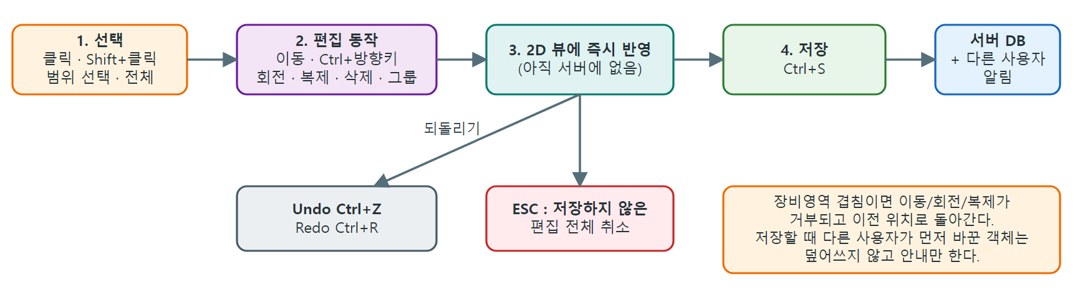그림 6. 객체 편집 흐름 (선택 → 편집 → 저장)

9.1 이동
- 마우스: 선택된 객체 중 아무거나 끌어서 놓습니다. 선택된 모든 객체가 함께 움직입니다.
- 키보드: Ctrl+←→↑↓. 한 번에 1 단위, 격자 버튼을 켜면 10 단위(한 칸)씩, Ctrl+Shift+방향키는 10배씩 움직입니다.
- 이동하면 속성 패널의 삽입점(block_insert_x/y)도 같이 바뀝니다.

9.2 회전
툴바 시계 / 반시, 선택 객체 위의 금색 핸들 클릭, 또는 키 r(시계) / Shift+R(반시계). 한 번에 90°이며, 여러 개를 선택했으면 선택 전체의 중심을 기준으로 함께 돕니다. 회전각(block_rotation_deg)은 0~360°로 기록됩니다.

9.3 복제와 삭제
- 복제 Ctrl+D: 복사본이 약간 옆에 생기고 복사본들이 새 선택이 됩니다. 바로 끌어서 제자리에 놓으세요. 복사본은 저장할 때 서버에 추가됩니다.
- 삭제 Del: 삭제 표시가 되고 저장하면 서버에서 지워집니다(drawing.delete 권한 필요). 저장 전에는 Undo로 되돌릴 수 있습니다.

9.4 그룹
2개 이상을 선택하고 그룹(Ctrl+G)을 누르면 하나의 새 블록으로 묶입니다. 원래 객체는 저장할 때 삭제되고, 묶음은 앞으로 하나의 객체처럼 이동·회전·삭제됩니다.

9.5 격자 스냅
격자를 켜면 이동·복제 위치가 10 단위 격자에 맞춰집니다.

9.6 장비영역 겹침 금지
“장비영역 겹침” 오류이동·회전·복제 결과 다른 장비와 겹치면 오류를 알리고 이전 위치로 되돌립니다. 변 끝이 맞닿는 것은 허용되고, 면적이 겹치면 거부됩니다. 저장 직전에도 한 번 더 검사합니다.

10. 정점 편집
면(폴리곤) 객체 하나를 선택하고 정점을 누르면 꼭짓점 핸들(사각형)과 변의 중점 핸들(원)이 나타납니다.
- 꼭짓점을 끌면 모양이 바뀝니다. 가까운 다른 꼭짓점에는 자동으로 붙습니다.
- 중점 핸들을 누르면 그 변에 꼭짓점이 추가됩니다.
- 꼭짓점을 우클릭하면 삭제됩니다(면은 최소 3개 필요).
제한블록 객체(장비)와 여러 개를 선택한 경우에는 사용할 수 없습니다. 장비는 이동·회전·복제·그룹으로 편집합니다.

11. Undo / Redo / 편집 취소
키 · 버튼 | 동작
Ctrl+Z · 이전 | Undo: 직전 편집 하나를 되돌립니다. 최대 100단계.
Ctrl+R · 다시 | Redo: 되돌린 편집을 다시 적용합니다.
Esc | 편집 취소: 드래그 중이면 그 드래그만 취소, 아니면 저장하지 않은 모든 편집을 버리고 저장된 상태로 돌아갑니다. 버린 내용도 Undo로 되살릴 수 있습니다.
취소 | 모든 변경을 버리고 편집 모드까지 끝냅니다(확인 창이 나옵니다).
Undo/Redo 대상: 이동(마우스·키보드), 회전, 복제, 삭제, 그룹, 정점 편집. 편집 모드에 들어가거나 나올 때, 그리고 저장한 뒤에는 기록이 비워집니다.

12. DXF 내보내기
- 툴바 출력(또는 File → Export DXF (blocks)…)을 누릅니다. (drawing.export 권한)
- 저장할 파일 이름을 정합니다.
- 편집 모드이면 저장 전의 현재 편집 상태가, 조회 모드이면 서버에 저장된 장비가 내보내집니다(숨긴 레이어 제외).

내보낸 DXF의 구조
- 장비 이름별로 BLOCK 정의가 하나, 장비 하나마다 INSERT가 하나씩 만들어집니다. CAD에서 일반 블록처럼 열립니다.
- 각 INSERT에는 숨김 블록 속성이 들어 있습니다.
속성 태그 | 값
NAME | 설비(블록) 이름
ROTATION | 회전각(도, 반시계 방향이 +)
POS_X / POS_Y | 위치점(삽입점) 좌표
참고속성은 도면에 글자로 보이지 않으며 CAD의 속성 편집/추출 기능으로 읽을 수 있습니다. 이름이 같은 장비는 모양이 같다고 보고 블록 정의 하나를 공유합니다(수정하지 않은 장비의 모양 기준).

13. 블록 라이브러리
자주 쓰는 장비 모양을 라이브러리에 등록해 분류·검색하며 관리합니다. 툴바 블록으로 라이브러리 창을 엽니다.
- 자동 등록: DXF를 입력하면 블록 이름별로 항목이 만들어지고, 도면의 장비와 연결됩니다.
- 직접 등록: 장비를 선택하고 등록. 같은 모양이 이미 있으면 새로 만들지 않고 연결합니다.
- 라이브러리 창: 왼쪽에 분류 트리, 위에 검색(코드·이름·제조사·모델)과 상태 필터, 가운데 썸네일 목록, 오른쪽에 미리보기와 속성. 분류 추가·이름 변경, 항목 편집·삭제가 가능합니다.
- 사용 중인 항목은 삭제되지 않고 deprecated(사용 중지)로 바꾸라고 안내합니다.
[ 화면 캡처 6 자리 ]
블록 라이브러리 창
아직 없는 기능라이브러리에서 도면에 바로 배치, 모델 교체, 정의 수정 후 도면 자동 갱신, 버전 복원, 포트 편집은 아직 구현되지 않았습니다.

14. 사용자·역할 관리 (관리자용)
Admin 메뉴 → User management… (user.manage 권한).
- 사용자: 등록, 이름/역할 수정, 비활성화, 비밀번호 초기화(임시 비밀번호 발급), 잠금 해제.
- 역할: 새 역할 만들기, 권한 키 선택. 기본 역할은 Admin / LibraryManager / Designer / Viewer.
- 마지막 남은 Admin은 삭제·비활성화할 수 없습니다.
- 로그인, 저장, Import, 레이어 삭제·이름 변경, 내보내기, 사용자·역할 변경은 사용자 이름과 함께 감사 로그에 남습니다.
[ 화면 캡처 7 자리 ]
사용자 관리 창
내 비밀번호는 Admin 메뉴 → Change my password…에서 바꿀 수 있습니다.

15. 설정 창
툴바 설정 또는 Ctrl+, (Tools → Settings…). 왼쪽 목록에서 페이지를 고르고 OK를 눌러야 저장됩니다.
페이지 | 내용
Login | 비밀번호 기억(Windows 계정으로 암호화 저장), 시작할 때 자동 로그인, 저장된 비밀번호 삭제. 로그아웃하면 자동 로그인은 다시 일어나지 않습니다.
Shortcuts | 기능을 고르고 아래 입력란에 새 키 조합을 누르면 바뀝니다. Clear(없음), Default(기본값), Reset all(전체 초기화). 텍스트 입력 중에는 단축키가 동작하지 않습니다.
General | 자동 저장 사용·간격(1~120분), 선택 강조 색상·두께(Selection outline).
[ 화면 캡처 8 자리 ]
설정 창 (Shortcuts 페이지)
고정 키Esc(편집 취소)와 Ctrl+방향키(이동)는 고정이며 바꿀 수 없습니다.

19. 도면과 버전 관리
설비 배치를 여러 번 고치면서 어떤 안이 있었는지 남기고, 안끼리 비교하고, 이전 안으로 되돌리고, 두 안을 따로 키워 보는 기능입니다. 서버에 저장되므로 모든 사용자가 같은 버전 목록을 봅니다.
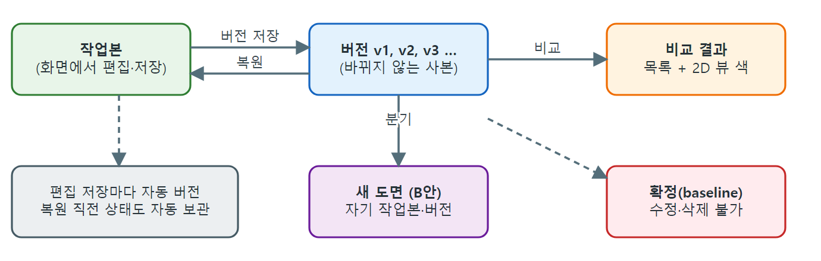그림 7. 도면과 버전 관리 흐름
용어 | 뜻
도면 | 배치 하나. 도면마다 작업본(지금 편집하는 데이터)과 버전이 따로 있습니다. 처음에는 “기본 도면” 하나뿐입니다.
버전 | 도면의 한 시점을 통째로 저장한 사본. 저장한 뒤에는 바뀌지 않습니다.
확정(baseline) | 기준으로 정한 버전. 이름 변경·삭제가 막힙니다. 도면당 하나입니다.
분기 | 버전 하나에서 시작하는 새 도면(B안). 원래 도면과 따로 편집·저장됩니다.
화면에서 상태 확인상태 표시줄에 도면: A동 2층 · v5 기반 (수정됨)처럼 표시됩니다. “v5 기반”은 지금 작업본이 v5에서 출발했다는 뜻이고, “(수정됨)”은 그 뒤 바뀌었다는 뜻입니다. 이 글자를 누르면 버전 관리자가 열립니다.

19.1 버전 저장
- 편집 중이면 먼저 저장합니다(버전은 서버에 저장된 도면을 담습니다).
- 툴바 버전 또는 Ctrl+Shift+S.
- 이름(예: “1차 검토안”)과 설명을 적고 Save version.
- 마지막 버전과 내용이 같으면 새 버전을 만들지 않고 알려 줍니다.
- 자동 버전: 편집을 저장할 때마다 “자동 저장 날짜시각” 버전이 남습니다(내용이 같으면 건너뜀). 설정 → General에서 끌 수 있고, 버전 관리자에서 “Show automatic versions”로 숨길 수 있습니다.
[ 화면 캡처 9 자리 ]
버전 저장 창

19.2 버전 관리자
툴바 이력 또는 Version 메뉴 → Version manager…
[ 화면 캡처 10 자리 ]
버전 관리자 (목록·비교 결과)
버튼 | 동작
Save new version… | 새 버전 저장
Compare | 버전 1개 선택 → 작업본과 비교, 2개 선택(Ctrl+클릭) → 두 버전 비교(오래된 것 → 새 것). 목록을 더블클릭해도 됩니다.
Restore | 선택한 버전을 작업본으로 되살림. 지금 도면이 가장 최신 버전과 다르면 먼저 “복원 전 자동 저장” 버전으로 남기므로 복원도 되돌릴 수 있습니다. 편집 모드에서는 쓸 수 없습니다. 다른 사용자에게 변경 알림이 갑니다.
Branch to new drawing… | 선택한 버전을 복사해 새 도면을 만듭니다(B안).
Set / release baseline | 확정 지정·해제. 새로 확정하면 이전 확정 버전은 released로 내려갑니다.
Archive / unarchive | 보관(목록에서 구분용)
Rename… | 이름·설명 수정(확정 버전은 불가)
Delete | 버전 삭제. 확정 버전은 먼저 해제해야 합니다. 이 버전에서 만든 다음 버전은 이전 버전에 이어 붙습니다. 되돌릴 수 없습니다.
Export as DXF… | 선택한 버전의 장비를 DXF 블록으로 내보냅니다(12장과 같은 형식).
목록의 Kind는 manual(직접 저장), auto(편집 저장 후 자동), pre-restore(복원 직전 자동 보관)이고, Status는 draft / released / BASELINE / archived, From은 어느 버전에서 이어진 것인지입니다.

19.3 버전 비교
비교 결과는 목록과 2D 뷰의 색 두 가지로 봅니다. 같은 설비는 고유 번호로 맞추기 때문에 옮기기만 한 설비가 “삭제+추가”로 보이지 않습니다.
분류 | 의미 | 2D 뷰 색
added | 새로 생긴 객체 | 초록
removed | 사라진 객체 (이전 위치에 점선) | 빨강
moved | 위치가 바뀜 (이전 위치 회색 점선 + 이동 화살표) | 주황
rotated | 회전각이 바뀜 | 보라
replaced | 다른 장비 모델/배율로 바뀜 | 파랑
attributes | 레이어나 속성 값이 바뀜 | 청록
- 비교 창의 Show in 2D view를 누르면 창이 닫히고 2D 뷰에 색이 표시됩니다. 왼쪽 위 범례에 분류별 개수가 나옵니다.
- 해제: Esc, 툴바 비교 다시 누르기, Version → Clear comparison. 편집 모드에 들어가거나 레이어를 다시 불러오면 자동 해제됩니다.
- Export CSV…로 변경 목록을 엑셀용 파일로 저장할 수 있습니다.
[ 화면 캡처 11 자리 ]
2D 뷰의 비교 표시와 범례

19.4 도면 관리 (A/B안 동시 작업)
툴바 도면 또는 Version → Drawings…
- Open(더블클릭): 다른 도면을 엽니다. 그 도면의 작업본이 화면에 나옵니다. (편집 모드에서는 먼저 저장하거나 취소하세요.)
- New empty drawing…: 비어 있는 새 도면. DXF를 입력해 채울 수 있습니다.
- Rename… / Delete…: 이름 변경, 삭제(그 도면의 작업본과 모든 버전이 함께 삭제되며 되돌릴 수 없음). 지금 열려 있는 도면과 마지막 도면은 삭제할 수 없습니다.
B안 만들기버전 관리자에서 기준이 될 버전을 고르고 Branch to new drawing… → 이름 입력 → “지금 열까요?”에 예. 이제 A안(원래 도면)과 B안(새 도면)이 서로 영향 없이 따로 편집됩니다. 두 안을 비교하려면 B안의 작업본을 버전으로 저장한 뒤 같은 기준 버전과 각각 비교하세요.
다른 사용자와의 관계변경 알림(“서버 데이터가 변경되었습니다”)은 같은 도면을 열고 있는 사용자에게만 갑니다. 다른 도면에서 작업하는 사람과는 서로 영향이 없습니다.

19.5 처음 접속할 때
데이터베이스 업그레이드이 기능이 들어간 버전으로 처음 로그인하면 서버 데이터베이스가 자동으로 업그레이드됩니다(도면·고유 번호 컬럼과 버전 테이블 추가, 기존 데이터는 “기본 도면”으로 이관). 사용자 화면에는 변화가 없지만, 운영 중인 서버라면 미리 백업해 두세요. 이 버전을 쓰는 모든 사용자가 같은 서버를 쓰면 문제가 없고, 업그레이드 전 버전의 프로그램은 업그레이드된 서버에서 정상 동작을 보장하지 않으므로 함께 교체하세요.

20. 화면 캡처와 도움말

20.1 화면 캡처 (클립보드 복사)
툴바 캡처, Tools → Copy screen to clipboard, 또는 Ctrl+P(Shift를 같이 눌러도 됩니다)를 누르면 프로그램 영역이 이미지로 클립보드에 복사됩니다. 메일·문서·메신저에 Ctrl+V로 붙여 넣으세요.
- 다이얼로그가 떠 있어도 동작합니다. 메인 창과 열려 있는 다이얼로그·메시지 상자·열린 메뉴가 화면에 보이는 모습 그대로 한 장에 들어갑니다.
- 복사에 성공하면 상태 표시줄에 크기와 창 개수가 표시됩니다.
- 이미지가 검게 나오는 환경(일부 원격 접속·가상 화면)에서는 자동으로 다른 방식으로 다시 시도합니다. 마지막 방식에서는 다이얼로그 제목 표시줄이 빠질 수 있습니다.
- 단축키는 설정 → Shortcuts에서 바꿀 수 있습니다.

20.2 사용자 매뉴얼 보기
F1 또는 Help → User manual (PDF)를 누르면 이 매뉴얼의 PDF 판이 컴퓨터의 기본 PDF 뷰어로 열립니다. 파일은 프로그램 폴더의 Manual\UserManual.pdf이며, 없으면 경고가 표시됩니다.

20.3 프로그램 파일 이름
실행 파일 이름은 OmniDT-SE.exe입니다.

16. 툴바 버튼 전체 표
툴바는 7개 그룹이며 버튼마다 아이콘 아래에 한글 2자 이름표가 있습니다.
서버 입력 장비 중단 제거 출력
확대 축소 전체 선택 초기
모두 해제
편집 저장 취소 이전 다시
복제 삭제 그룹 시계 반시 정점 격자
버전 이력 비교 도면
블록 등록 캡처 설정

서버 · DXF
이름표 | 기능 | 단축키
서버 | 서버 연결 창을 연다. 접속 시험 후 연결 정보가 저장된다. | -
입력 | DXF 파일을 읽어 DB에 저장한다(Import). 서버 연결·권한이 있어야 활성. | -
장비 | 켜면 Import할 때 Equipment 블록만 가져온다(토글). | -
중단 | 진행 중인 Import를 취소한다(저장은 롤백). | -
제거 | Import한 DXF 데이터를 모두 삭제한다. 되돌릴 수 없다. | -
출력 | 장비를 DXF 블록(이름·회전·위치 속성 포함)으로 내보낸다. | -

보기
이름표 | 기능 | 단축키
확대 | 화면을 확대한다(마우스 휠도 가능). | 휠 위
축소 | 화면을 축소한다. | 휠 아래
전체 | 불러온 데이터 전체가 보이게 맞춘다. | F
선택 | 선택한 객체가 화면에 꽉 차게 확대한다. | -
초기 | 보기를 처음 상태로 되돌린다. | -

선택
이름표 | 기능 | 단축키
모두 | 편집 중인 모든 객체를 선택한다(편집 모드). | Ctrl+A
해제 | 선택을 모두 푼다. | -

편집 모드 · 이력
이름표 | 기능 | 단축키
편집 | 편집 모드를 켜고 끈다(모든 보이는 레이어가 편집 대상). | -
저장 | 편집한 내용을 서버에 저장한다. | Ctrl+S
취소 | 저장하지 않은 편집을 버리고 편집 모드를 끝낸다. | -
이전 | Undo. 직전 편집 하나를 되돌린다. | Ctrl+Z
다시 | Redo. 되돌린 편집을 다시 적용한다. | Ctrl+R

객체 편집
이름표 | 기능 | 단축키
복제 | 선택 객체를 복사한다. 복사본이 새 선택이 되어 바로 끌어 옮길 수 있다. | Ctrl+D
삭제 | 선택 객체를 삭제 표시한다(저장하면 반영). | Del
그룹 | 선택한 여러 객체를 하나의 블록으로 묶는다. | Ctrl+G
시계 | 선택 객체를 시계 방향 90° 회전한다. | r
반시 | 선택 객체를 반시계 방향 90° 회전한다. | Shift+R
정점 | 면 객체의 꼭짓점을 편집한다(블록 객체는 불가). | -
격자 | 켜면 이동·복제가 10 단위 격자에 맞춰진다(토글). | -

도면 · 버전
이름표 | 기능 | 단축키
버전 | 지금 도면을 이름을 붙여 새 버전으로 저장한다. | Ctrl+Shift+S
이력 | 버전 관리자 창을 연다(목록·비교·복원·분기·확정). | -
비교 | 버전 비교를 연다. 2D 뷰에 비교가 표시된 상태에서 누르면 표시를 해제한다. | Esc
도면 | 도면 관리 창을 연다(열기·새로 만들기·이름 변경·삭제). | -

라이브러리 · 설정
이름표 | 기능 | 단축키
블록 | 블록 라이브러리 창을 연다. | -
등록 | 선택한 블록을 라이브러리에 등록한다. | -
캡처 | 프로그램 영역(메인 창과 열려 있는 다이얼로그)을 이미지로 클립보드에 복사한다. | Ctrl+P
설정 | 설정 창(로그인·단축키·일반)을 연다. | Ctrl+,
툴바에 없는 기능레이어 불러오기·새로고침·삭제·표시/숨김은 레이어 패널 헤더 버튼과 Layer 메뉴에 있습니다. 형상 검증(Validate), 점 추가(Add point)는 Tools 메뉴에 있습니다.

17. 단축키 일람
아래는 기본값입니다. 설정 → Shortcuts에서 바꾸면 달라질 수 있습니다.
키 | 기능 | 사용 조건
Ctrl+S | 저장 | 편집 모드
Ctrl+Shift+S | 버전 저장 | 연결·편집 권한
Ctrl+Z | Undo | 편집 모드
Ctrl+R | Redo | 편집 모드
Esc | 편집 취소 (고정) | 편집 모드
Ctrl+A | 전체 선택 | 편집 모드
Shift+클릭 / Ctrl+클릭 | 선택 추가·해제 | 편집 모드
Ctrl+방향키 (Shift 추가 시 10배) | 선택 객체 이동 (고정) | 편집 모드, 선택 있음
Ctrl+D | 복제 | 편집 모드, 선택 있음
Del | 삭제 | 편집 모드, 선택 있음
Ctrl+G | 그룹 | 2개 이상 선택
r / Shift+R | 시계 / 반시계 90° 회전 | 편집 모드, 선택 있음
F | 전체 보기 | -
Ctrl+, | 설정 창 | -
F1 | 사용자 매뉴얼(PDF) 열기 (Help → User manual) | -
Ctrl+P (Shift 포함 가능) | 화면 캡처: 프로그램 영역을 클립보드에 복사 (다이얼로그가 떠 있어도 동작) | -
마우스 휠 | 확대·축소 | -
마우스 가운데 버튼 드래그 | 화면 이동 | -

18. 문제 해결
증상 / 메시지 | 원인과 해결
툴바 버튼이 흐리다 | 서버에 연결되지 않았거나, 권한이 없거나, 편집 모드가 아닙니다(Undo·회전·전체 선택 등). 선택한 객체가 없어도 흐립니다.
“Connect to the server and log in first.” | 서버 연결과 로그인이 먼저 필요합니다(2장).
“Exit edit mode before reloading layers.” | 편집 중에는 불러오기·새로고침·레이어 삭제·이름 변경을 할 수 없습니다. 저장하거나 취소하세요.
“장비영역 겹침” | 장비 외곽이 다른 장비와 겹칩니다. 이동·회전·복제는 취소되고 저장도 거부됩니다. 겹치지 않게 옮기세요.
저장 후 “N개 객체가 그 사이 다른 사람에 의해 변경되어 덮어쓰지 않았습니다” | 충돌입니다. 새로고침으로 최신 상태를 받아 다시 작업하세요.
같은 이름의 레이어 오류 (이름 변경) | 이미 있는 이름입니다. 다른 이름을 쓰세요.
로그인이 잠김 | 5회 연속 실패 시 15분 잠깁니다. 관리자에게 잠금 해제를 요청하세요.
단축키가 안 먹는다 | 텍스트 입력란에 커서가 있으면 동작하지 않습니다. 지도를 한 번 누른 뒤 다시 시도하세요. 설정 → Shortcuts에서 충돌 여부도 확인하세요.
DXF를 입력했는데 다른 파일이다 | 현재는 data\SmartLayout.dxf로 고정되어 있습니다.
실수로 레이어를 삭제했다 | 복구 기능이 없습니다. DXF를 다시 입력하거나 관리자에게 서버 백업 복원을 요청하세요.

자료 위치
- 연결·설정 파일: %LOCALAPPDATA%\SpatialEditor\ (postgres-connection.json, app-settings.json)
- Import 기록: %LOCALAPPDATA%\SpatialEditor\logs\import-날짜.log
OmniDT SE 사용자 매뉴얼 · 기준일 2026-10-11 · 개발 내용은 DEVELOPMENT_DOCUMENT.md, 데이터베이스 구조는 DATABASE_SCHEMA.md 참고

